云南大学数学与统计学实验教学中心
实验报告

课程名称：数值计算方法实验 | 学期： 2015—2016学年第一学期 | 成绩：
指导教师： 李耀堂 | 学生姓名：金洋 | 学生学号：20131910023
实验名称： 松弛法
实验编号：No. 6 | 实验日期： 2015.12.16 | 实验学时： 3
学院： 数学与统计学院 | 专业： 信息与计算科学 | 年级：2013级

一、实验目的
练习利用松弛法解线性方程组；
二、实验内容
用松弛法解
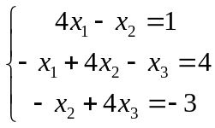
分别取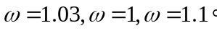 要求当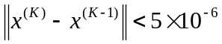时迭代终止，并对每个值确定迭代次数（初值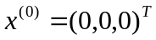）。

三、实验环境
PC计算机；
MATLAB R2014a；
- 实验方法：松弛法
方法简述：
设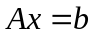，令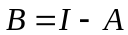
∴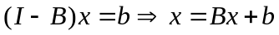
∴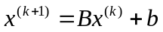
令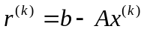，则
松弛法的基本思想便是在校正项前乘一个参数，通过调节来调控算法的收敛性。以下用该思想来改进解的Gauss-Seidel方法。

- SOR分量形式：
可以对Gauss-Seidel的分量形式做如下变换
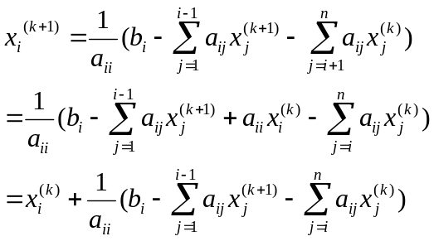
在校正项上乘一个因子，就成了松弛法的分量形式：
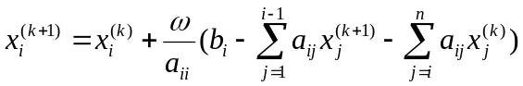 (*)
当>1,称为逐次超松弛迭代法；
当<1,称为低松弛迭代法；
当=1，即为Gauss-Seidel迭代法；

- SOR矩阵形式：
可以对(*)式改写为矩阵形式：
即
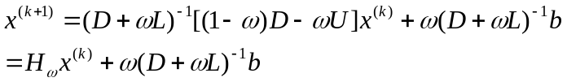
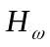称为SOR的迭代矩阵。
- 实验过程
1实验步骤
①编程：用MATLAB语言编出源程序。
②开机,键入所编程序源代码.
③调试程序, 修改错误至能正确运行.
④运行程序并输出计算结果.
⑤尝试改进

输入A，b，初值P，最大迭代次数N，精确度delta如下：
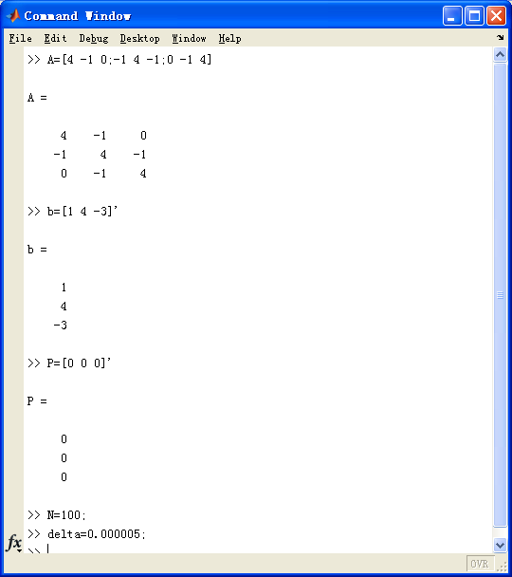

运行结果

①SOR分量形式运行结果如下：
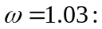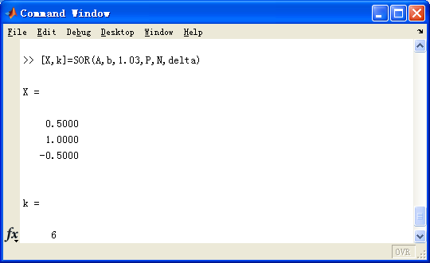

即迭代次数6次，解为X=( 0.5000, 1.0000, -0.5000)';

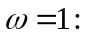
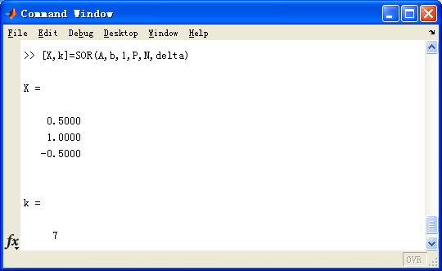
即迭代次数7次，解为X=( 0.5000, 1.0000, -0.5000)';

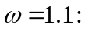
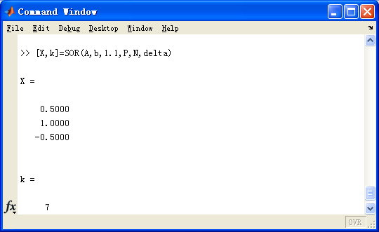
即迭代次数7次，解为X=( 0.5000, 1.0000, -0.5000)';

②SOR方法矩阵形式运行结果如下：

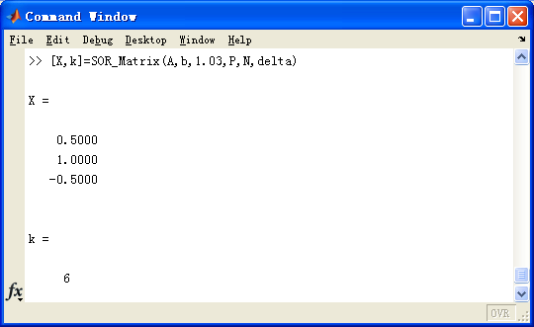

即迭代次数6次，解为X=( 0.5000, 1.0000, -0.5000)';

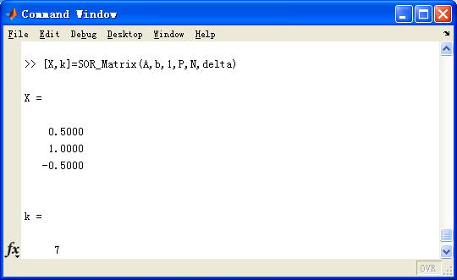

即迭代次数7次，解为X=( 0.5000, 1.0000, -0.5000)';

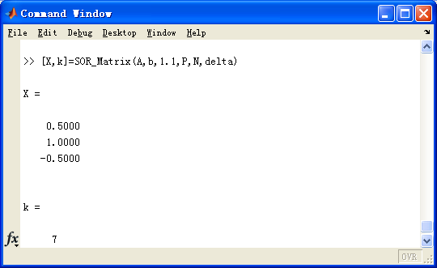
即迭代次数7次，解为X=( 0.5000, 1.0000, -0.5000)';

2 关键代码及其解释
①SOR法分量形式

while (k<=N)
for i=1:n

%计算新的迭代值

X(i)= X(i)+w*( b(i)-A(i,1:i-1)* X(1:i-1)- A(i,i:n) * P(i:n) )/A(i,i);
end

%检验精读，若精读符合要求，退出循环
if (max(abs(X-P) )<=delta)
break;
end
%将新值保存在P中
P=X;
%迭代次数加1
k=k+1;
End

②SOR法矩阵形式：
%迭代矩阵
Hw=inv(D+w*L)*((1-w)*D-w*U);

%k记录迭代次数
k=1;
while (k<=N)
%计算新的迭代值
X=Hw*P+w*inv(D+w*L)*b;

if (max(abs(X-P) )<=delta)
break;
end
%将新值保存在P中
P=X;
%迭代次数加1
k=k+1;
end

3 调试过程
①未调整好函数的输出个数，导致引用函数出错
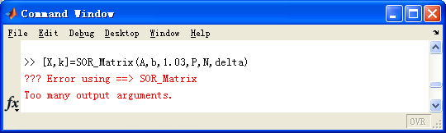

②函数变量名前后不一致
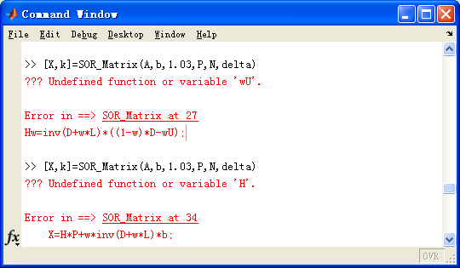

六、实验总结
1．遇到的问题及解决过程
①使用分量形式方法，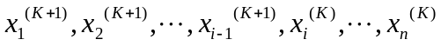来 计算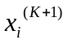一开始难以解决；
②由分量形式推到出矩阵形式碰到问题，引入D,L,U矩阵后得到解决；

- 产生的错误及原因分析
①MATLAB计算中，会检验矩阵的维度来确定运算是否合理，故在前期
要仔细检测输入数据的正确性；
②MATLAb的函数调用中，调用的格式必须与函数定义的格式相同，包括输出参数、输入参数的类型和个数。
③MATLAB可以直接进行矩阵运算，这使得许多运算，在C语言中需要二重循环才能表达，而在MATLAB中可以用一个语句完成

- 体会和收获。
①Gauss-Seidel是一种优秀的解线性方程组的迭代法，但是人们想在迭代
过程中通过自己的控制来加速收敛，松弛法便满足了这样的要求；
②对于不同的，松弛法的收敛速度是不一样的，以Gauss-Seide迭代法为例当>1,称为逐次超松弛迭代法；当<1,称为低松弛迭代法；当=1，即为Gauss-Seidel迭代法；
③ 对于松弛法，我们希望找到，使得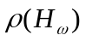最小，这样的成为“最佳松弛因子”，然而目前只有少数特殊类型的矩阵，才有确定的最佳松弛因子的理论公式。对于一般的矩阵，寻找最佳松弛因子还是一个正在探讨中的问题。
④在程序实现上，SOR法与之前的Gauss-Seidel迭代法代码格式基本相同，只需改动关键处加上即可；

- 程序源代码：
①SOR法分量形式
SOR.m

function [X,k]=SOR(A,b,w,P,N,delta)
%Input -A n*n非奇异矩阵
% -b n*1矩阵
% -w 松弛因子
% -P n*1矩阵，初始值
% -N 最大迭代次数
% -delta 精确度
%Output -X n*1使用SOR方法得到的方程组AX=b的解
% -k 迭代次数

if (w<=0 || w>=2)
error('松弛因子w不合法.')
end

%求维数
n=length(b);

%初始化X
X=zeros(n,1);

%k记录迭代次数
k=1;
while (k<=N)
for i=1:n

%计算新的迭代值

X(i)= X(i)+w*( b(i)-A(i,1:i-1)* X(1:i-1)- A(i,i:n) * P(i:n) )/A(i,i);
end

%检验精读，若精读符合要求，退出循环
if (max(abs(X-P) )<=delta)
break;
end
%将新值保存在P中
P=X;
%迭代次数加1
k=k+1;
end
②SOR法矩阵形式：
SOR_Matrix.m
function [X,k]=SOR_Matrix(A,b,w,P,N,delta)
%Input -A n*n非奇异矩阵
% -b n*1矩阵
% -w 松弛因子
% -P n*1矩阵，初始值
% -N 最大迭代次数
% -delta 精确度
%Output -X n*1使用SOR矩阵形式方法得到的方程组AX=b的解
% -k 迭代次数
if (w<=0 || w>=2)
error('松弛因子w不合法.')
end

%求维数
n=length(b);
%初始化X
X=zeros(n,1);

%分别得到A的下三角矩阵L,上三角矩阵U,对角线矩阵D
L=tril(A,-1);
U=triu(A,1);
D=diag(diag(A));

%迭代矩阵
Hw=inv(D+w*L)*((1-w)*D-w*U);

%k记录迭代次数
k=1;
while (k<=N)
%计算新的迭代值
X=Hw*P+w*inv(D+w*L)*b;

if (max(abs(X-P) )<=delta)
break;
end
%将新值保存在P中
P=X;
%迭代次数加1
k=k+1;
end

八、教师评语

